附件4：

**2017年第一期全国体育传统项目学校校长培训班**

**交通路线图**

**一、镇江火车站至镇江市九华锦江国际酒店（距离约1.5公里）**

方案一：乘坐出租车(约9元)直接至镇江市九华锦江国际酒店。

方案二：步行至火车站南广场站公交站台，乘坐公交车53路(2元)至庄泉路南站下车，步行620米抵达。

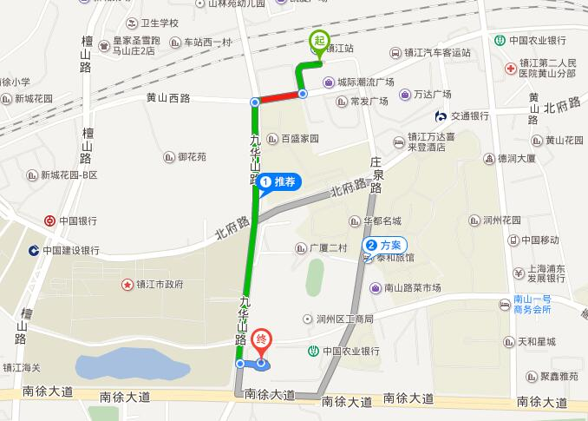**二、镇江火车南站至镇江市九华锦江国际酒店（距离约5.1公里）**

方案一：乘坐出租车(约15元)直接至镇江市九华锦江国际酒店。

方案二：步行约500米至镇江南站公交站台，乘坐公交车85路/39路/208路(2元)至行政中心南站下车，步行460米抵达。

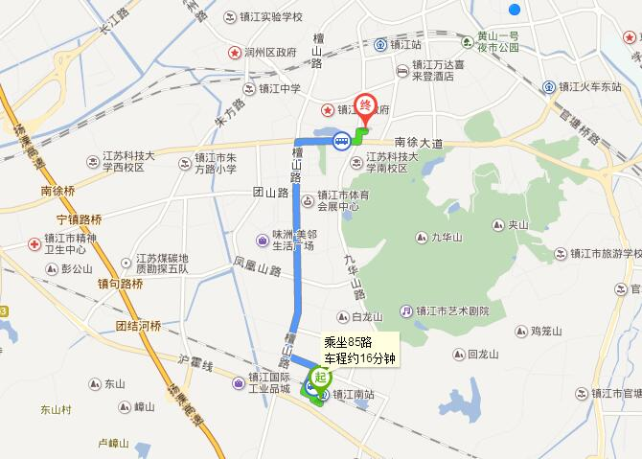**三、南京禄口机场至镇江市九华锦江国际酒店（距离约82.1公里）**

方案一：从机场乘坐出租车(约250元)至镇江市九华锦江国际酒店。

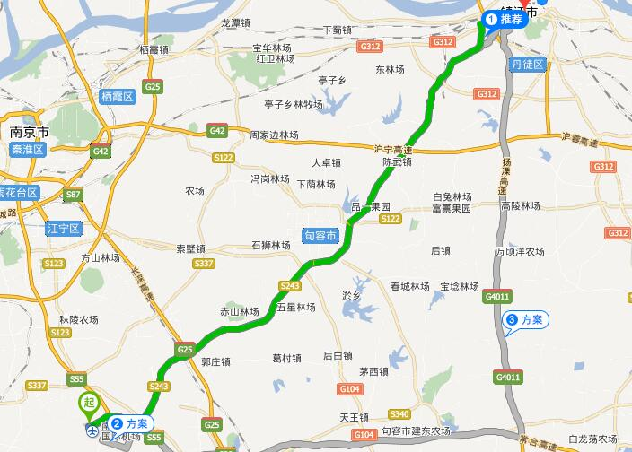方案二：乘坐禄口机场至镇江班车（每日10:00/23:30发车，每班间隔1.5小时，票价60元）到镇江市火车站南广场城市候机楼后，参考“一、镇江火车站至镇江市九华锦江国际酒店”方案抵达。